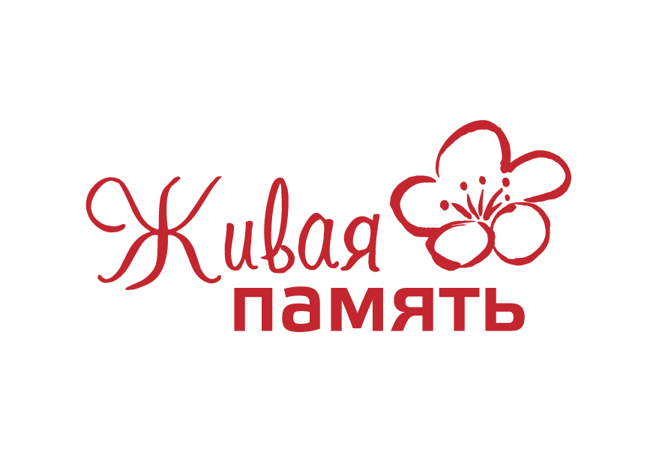
Победители патриотического фестиваля «Живая память»
Номинация «Автор»
1-е место Мария Зинова «Памяти светлых рубах» Самарская область
2-е место Екатерина Черноусова «Блокадный Ленинград» Москва
3-е место Анатолий Шенберг «Сон о войне» Нижегородская область
Номинация «Исполнитель»
1-е место Софья Крылова «Дети войны» Детский музыкальный театр «Селена» руководитель В.Борисова
2-е место Народный ансамбль «Вера» им. Ю.Новикова «Шел солдат» руководитель Г.Жукова Самарская область Самара
3-е место Образцовый ансамбль скрипачей «Каприс» «Соловьи» руководитель А.Короткова Иркутская область
Номинация «Видеоклип»
1-е место МБОУ ДО «Детская художественная школа» «Песня для деда» руководитель Е.Степанова ХМАО
2-е место МБКДУ «Дом культуры им. А.П. Вагжанова» «Ты ждешь, Лизавета» руководитель Е.Зарбуева Республика Бурятия
3-е место МБОУ ДО «Детская художественная школа» «75-летию Победы посвящается» руководитель Е.Степанова ХМАО
Номинация «Сценическая композиция»
1- место Студия современной хореографии «Возрождение» «Летят» руководитель Л.Калмакова Ивановская область
2-место Детский образцовый театр танца «Плясицы» «Блокадный Ленинград» руководитель Л.Левашова Самарская область Тольятти
3-е место Народный ансамбль танца «Карусель» «Девичий взвод» руководитель Т.Кирилюк Оренбургская область
Приз зрительских симпатий
Софья Крылова «Дети войны» Детский музыкальный театр «Селена» руководитель В.Борисова Ивановская область
ГРАН-ПРИ
Софья Крылова «Дети войны» Детский музыкальный театр «Селена» руководитель В.Борисова Ивановская область

